Profilaktyka i działania zapobiegające rozprzestrzenianiu się koronawirusa

MEN wspólnie z Ministerstwem Zdrowia i Głównym Inspektorem Sanitarnym przygotuje rekomendacje dla dyrektorów szkół, jak postępować w razie wystąpienia zagrożenia epidemiologicznego. Zasady bezpieczeństwa MEN przypomni także kuratorom oświaty.

Szef MEN przypomina, że jeżeli w jakiejś szkole/przedszkolu występuje sytuacja, która z punktu widzenia dyrektora bądź samorządu terytorialnego może budzić podejrzenia, to także i dziś dyrektor ma prawo podjąć kroki, które zapobiegną na przykład rozszerzeniu się infekcji. Dzieci chore nie powinny chodzić do szkoły lub do przedszkola, bo mogą być źródłem zarażenia. MEN na stronie zamieścił komunikat przypominający zasady higieny, zasadę niechodzenia osób chorych do szkoły czy do pracy, ale także postulujący, aby nie organizować wycieczek w stronę tych części świata, gdzie choroba już się pojawiła.

Działania profilaktyki wczesnej:
- Zapewnienie dzieciom odpowiednich warunków sanitarnych, opiekuńczych i edukacyjnych (warunki techniczne – właściwa sprawność i ilość sanitariatów, dostęp do papieru toaletowego i ręczników papierowych; właściwy plan higieny i jego egzekwowanie; bezpieczeństwo zdrowotne żywności);
- Edukacja dzieci w zakresie:
- prawidłowego korzystania z sanitariatów w klasach I – III (podnoszenie, opuszczanie deski sedesowej, spuszczanie wody),
- prawidłowego mycia rąk,
- mycia rąk po skorzystaniu z toalety,
- mycia rąk przed posiłkami,
- prawidłowego zachowania się przy stole,
- zakazu obgryzania paznokci,
- prawidłowego zachowania się podczas kichania i kaszlu, wycierania nosa w jednorazową chusteczkę;
- Współpraca z rodzicami w zakresie higieny dzieci oraz zdrowia.

Czym jest koronawirus?
Nowy koronawirus SARS-Cov-2 wywołuje chorobę o nazwie COVID-19. Choroba objawia się najczęściej gorączką, kaszlem, dusznościami, bólami mięśni, zmęczeniem.

Jak często występują objawy?
Ciężki przebieg choroby obserwuje się u ok.15-20% osób. Do zgonów dochodzi u 2-3% osób chorych.

Kto jest najbardziej narażony?
Najbardziej narażone na rozwinięcie ciężkiej postaci choroby i zgon są osoby starsze, z obniżoną odpornością, którym towarzyszą inne choroby, w szczególności przewlekłe.

Jak się zabezpieczyć przed koronawirusem?
Wirus przenosi się drogą kropelkową. Aktualnie nie ma szczepionki przeciw nowemu koronawirusowi. Można natomiast stosować inne metody zapobiegania zakażeniu, zaprezentowane poniżej. Metody te stosuje się również w przypadku zapobiegania innym chorobom przenoszonym drogą kropelkową np. grypie sezonowej (w przypadku której, szczyt zachorowań przypada w okresie od stycznia do marca każdego roku).

ZALECENIA

Często myj ręce
Często myj ręce używając mydła i wody, a jeśli nie masz do nich dostępu, używaj płynów/żeli na bazie alkoholu (min. 60%).
Dlaczego? Mycie rąk ww. metodami zabija wirusa, jeśli znajduje się on na rękach.
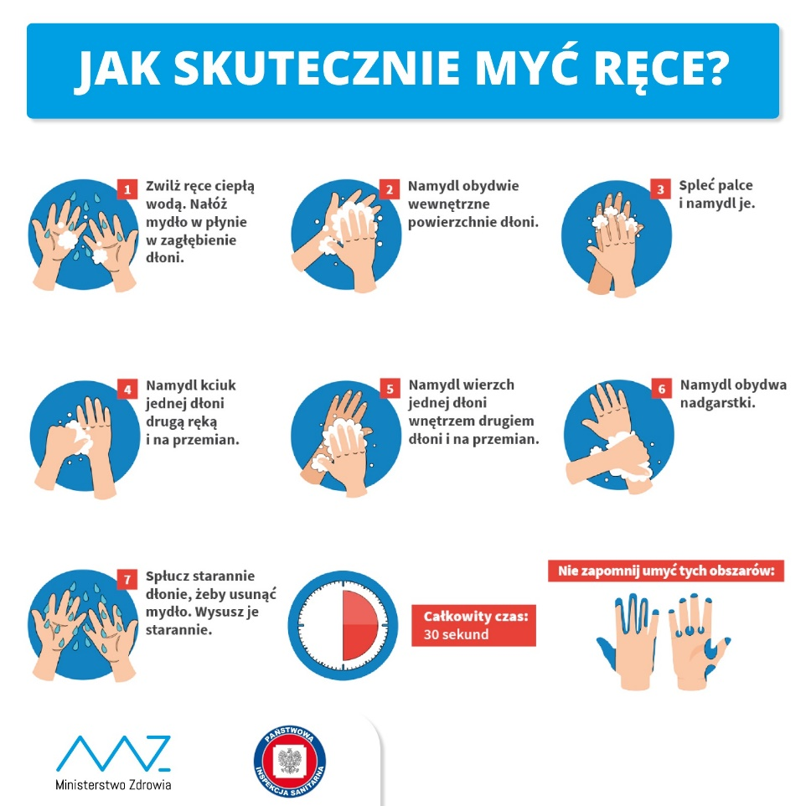

Stosuj odpowiednie zasady ochrony podczas kaszlu i kichania
Podczas kaszlu i kichania zakryj usta i nos zgiętym łokciem lub chusteczką – natychmiast wyrzuć chusteczkę do zamkniętego kosza i umyj ręce używając mydła i wody, a jeśli nie masz do nich dostępu – płynów/żeli na bazie alkoholu (min. 60%).
Dlaczego? Zakrycie ust i nosa podczas kaszlu i kichania zapobiega rozprzestrzenianiu się zarazków i wirusów. Jeśli kichasz lub kaszlesz w dłonie, możesz zanieczyścić przedmioty lub dotykane osoby.

Zachowaj bezpieczną odległość
Zachowaj co najmniej 1 metr odległości między sobą a innymi ludźmi, szczególnie tymi, którzy kaszlą, kichają i mają gorączkę.

Dlaczego? Gdy ktoś zarażony wirusem powodującym chorobę układu oddechowego, taką jak COVID-19, kaszle lub kicha, wydala pod ciśnieniem małe kropelki śliny i śluzu zawierające wirusa. Jeśli jesteś zbyt blisko, istnieje ryzyko, że możesz wdychać wirusa.

Unikaj dotykania oczu, nosa i ust
Dlaczego? Dłonie dotykają wielu powierzchni, które mogą być skażone wirusem. Jeśli dotkniesz oczu, nosa lub ust zanieczyszczonymi rękami, możesz przenieść wirusa z powierzchni na siebie.

Jeśli masz łagodne objawy ze strony układu oddechowego i nie podróżowałeś do Chin
Jeśli masz łagodne objawy ze strony układu oddechowego i nie podróżowałeś do Chin, pamiętaj o stosowaniu podstawowych zasad ochrony podczas kaszlu, kichania oraz higieny rąk i pozostań w domu do czasu powrotu do zdrowia, jeśli to możliwe.

Maseczki
Nie zaleca się używania masek na twarz przez zdrowych ludzi w celu zapobieżenia rozprzestrzenianiu się SARS-Cov-2
Noszenie maseczki zasłaniającej usta i nos może pomóc ograniczyć rozprzestrzenianie się niektórych chorób układu oddechowego. Jednak stosowanie samej maseczki nie gwarantuje powstrzymania infekcji i powinno być połączone ze stosowaniem innych środków zapobiegawczych, w tym higieną rąk i zasadami ochrony podczas kaszlu czy kichania (patrz wyżej) oraz unikaniem bliskiego kontaktu z innymi ludźmi (co najmniej 1 metr odległości). Światowa Organizacja Zdrowia doradza racjonalne stosowanie maseczek.
Używaj maseczek tylko wtedy, gdy masz objawy ze strony układu oddechowego (kaszel lub kichanie), podejrzewasz u siebie infekcję SARS-Cov-2 przebiegającą z łagodnymi objawami lub opiekujesz się osobą z podejrzeniem infekcji SARS-Cov-2.

Zaleca się kontaktowanie z najbliższą Stacją Sanitarno – Epidemiologiczną

800 190 590 numer infolinii Narodowego Funduszu Zdrowia dotyczącej postępowania w sytuacji podejrzenia zakażenia koronawirusem.

112 – Telefon Alarmowy
999 – Pogotowie Ratunkowe

